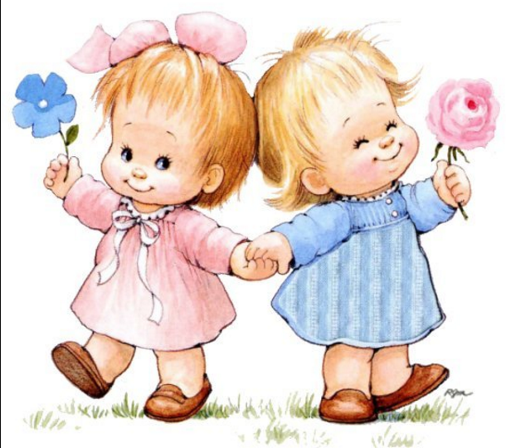

Задумывались ли вы о том, что часто за повседневными заботами мы не замечаем, как меняются наши дети?     Мы всегда рядом со своим ребенком, и немудрено, что иногда мы не успеваем за временем и воспринимаем его так, как будто он все еще тот малыш, каким был полгода

назад. Мы продолжаем общаться с ним как с младенцем, делать за него то, с чем он уже вполне может справиться самостоятельно.

            Но бывает и так, что мы опережаем события и нам кажется, будто ребенок уже достаточно взрослый, чтобы подолгу заниматься, быть усидчивым, ответственным, исполнительным, хотя на самом деле он еще совсем не готов к этому.

Вот почему очень важно знать о возрастных особенностях ребенка, его возможностях и потребностях, а также быть готовым к изменениям в его характере или типе поведения, которые становятся особенно очевидными в период возрастных кризисов.

Кризис - это не то, что случается с «неправильно воспитанными детьми». Это то, что должно случиться с каждым ребенком для того, чтобы он мог перейти на новую ступень своего развития. В кризисе  поведение ребенка меняется, и это создает для него возможность отойти от прежних моделей поведения и отношений с миром и приобрести новые модели, необходимые для дальнейшего развития. Поэтому кризисы неизбежны и необходимы, их не стоит пугаться. Важно просто знать, что происходит с вашим ребенком, и понимать, что это закономерно.

Несомненно, все дети разные, и каждый ребенок растет по-своему, но, тем не менее, существуют общие закономерности развития. Например, в 2—3 года ребенок еще не может надолго сосредоточиться, легко отвлекается, в 3 года он может быть непослушным и делать все наоборот, в 6—7 лет усиливается его стремление к самостоятельности и т.д. Чтобы не торопиться, выдвигая ребенку непосильные требования, и в то же время не отставать от его реальных возможностей, чтобы запастись терпением и спокойно относиться ко всем проявлениям вашего ребенка, надо знать о характерных для того или иного возрастного периода особенностях.

В этом возрасте малыш еще не может управлять собой по собственному желанию, его поведение носит большей частью непроизвольный характер. Он очень эмоционален, однако его эмоции непостоянны, его легко отвлечь, переключить с одного эмоционального состояния на другое. Активно развивается речь ребенка.

**В ЭТОМ ВОЗРАСТЕ ВАШЕМУ РЕБЕНКУ ВАЖНО:**

Много двигаться, потому что через движение он развивает и познает свое тело, а также осваивает окружающее пространство.

Освоить мелкие движения пальчиков через игры с мелкими предметами, потому что развитие мелкой моторики у детей напрямую связано с развитием мозга и речи.

Как можно шире осваивать речь, поскольку она помогает и в развитии контакта ребенка с миром, и в развитии его мышления. У ребенка в этом возрасте быстро растет словарный запас, причем количество произносимых слов всегда меньше, чем количество понимаемых.

Играть, поскольку именно в игре начинают активно развиваться важные психические функции: восприятие, воображение, мышление, память. Через игру малыш осваивает окружающий мир, познает законы взаимодействия.

Продолжать выстраивать отношения со взрослыми. Ребенок в этом возрасте очень зависим от родителей, эмоционально на них настроен, нуждается в поддержке, участии, заботе и безопасности. Он ждет от взрослого непосредственного участия во всех его делах и совместного решения почти любой стоящей перед ним задачи. Сверстник пока еще не представляет для ребенка особого интереса, дети играют «рядом, но не вместе».

Получать помощь взрослого в тот момент, когда у него что-то не получается, поскольку ребенок в 2—3 года может реагировать на неудачи весьма аффективно: злиться, плакать, ругаться, бросать вещи.

Иметь достаточно времени для того, чтобы что-то выбрать. Все его желания обладают одинаковой силой: в этом возрасте отсутствует соподчинение мотивов и ребенку трудно принять решение, что выбрать в данный момент. Ему хочется всего и сразу.

То, что происходит прямо сейчас. Ребенок эмоционально реагирует лишь на то, что непосредственно воспринимает. Он не способен огорчаться из-за того, что в будущем его ожидают неприятности или радоваться заранее тому, что ему еще не скоро подарят.

**Вам как его родителям важно:**

 Понимать, что энергичный и активный ребенок — это естественно, хотя временами утомительно. Поэтому вам нужно быть готовыми к этому и по возможности организовывать безопасное пространство, в котором малыш мог бы беспрепятственно использовать свою энергию для подвижных игр. Будет прекрасно, если именно вы хотя бы иногда будете его партнером по игре.

Предоставить ребенку возможность играть с мелким материалом: пуговицами, крупой, деталями конструктора, камушками, шишками, и другими различными по ощущениям предметами. Обязательно под присмотром взрослого!

Чаще разговаривать с малышом, читать ему сказки, книжки, обсуждать то, что он видел или в чем принимал участие. Полезны периодические контакты с малознакомыми детьми или взрослыми, поскольку ребенок вынужден старательнее произносить то, что мама обычно понимала с полуслова.

Предоставлять возможности для самых разных игр, в основном с предметами. Некоторые дети могут сами увлеченно вкладывать предметы один в другой, разбирать на части, перекладывать их, осваивая начальные этапы анализа и синтеза. Но в 2-3 года в процессе игры малыш чаще всего нуждается в компании матери или любящих его взрослых, поскольку ему нужны совместность и доброжелательное сотрудничество.

Относиться к ребенку спокойно и дружелюбно. По возможности понимать его эмоциональное состояние и насущные потребности, поскольку в этом возрасте ребенок не всегда способен их четко сформулировать и заявить.

    Помнить, что соблюдение разумной безопасности не должно лишать малыша возможности открытия нового и интересного. Ваша родительская тревога не должна замещать возможности развития для вашего ребенка, которое происходит в этом возрасте через восприятие, а значит, через постоянное исследование нового.

Понимать, что у маленького ребенка совершенно другое восприятие времени. Для него существует только настоящее. И ваши попытки апеллировать даже к ближайшему будущему им совершенно не воспринимаются.

 Относиться спокойно и с пониманием к эмоциональным вспышкам ребенка в случае возникновения трудностей. Злость или слезы, когда у ребенка не получается какая-то сложная для него задача, вполне естественны. Если аффект не очень силен, его можно проигнорировать, в случае сильного расстройства ребенка следует утешить или переключить его внимание.